**Радиационно-индуцированные превращения диметилдисульфида в условиях матричной изоляции**

***Щусь И.В.1, Тюрин Д.А.1, Фельдман В.И.1***

*Аспирант, 2 год обучения*

*1Московский государственный университет имени М.В. Ломоносова,*

*химический факультет, Москва, Россия*

*E-mail: ivan.shchus@chemistry.msu.ru*

Одним из важных соединений для химии земной атмосферы является диметилдисульфид Me2S2 [1]. В верхних слоях атмосферы он может подвергаться действию высокоэнергетических излучений с образованием различных продуктов и реакционноспособных интермедиатов. Модельные исследования с использованием матричной изоляции позволяют установить вероятные каналы превращений Me2S2.

В данной работе методом ИК-Фурье спектроскопии впервые изучены радиационно-индуцированные превращения изолированных молекул диметилдисульфида в твердых матрицах благородных газов под действием рентгеновского излучения при температуре 4.5 К [2]. Показано, что величины начальных радиационно-химических выходов разложения Me2S2 в матрицах аргона, криптона и ксенона составляют 4.5, 2.7 и 3.3 молекул на 100 эВ соответственно, что демонстрирует высокую эффективность разложения.

Радиолиз протекает по двум первичным каналам с образованием CH3SH плюс H2CS и CH4 плюс H2CSS. Наблюдаемые максимумы полос поглощения CH3SH и H2CS, образующихся из Me2S2, смещены относительно полос поглощения изолированных молекул, предположительно, из-за возмущения молекул, находящихся в одной матричной клетке. Два первичных канала распада диметилдисульфида приводят к появлению различных вторичных продуктов при продолжительном облучении: *s-цис*-HCSSH, *s-транс*-HCSSH, CS2, CS (рис. 1).

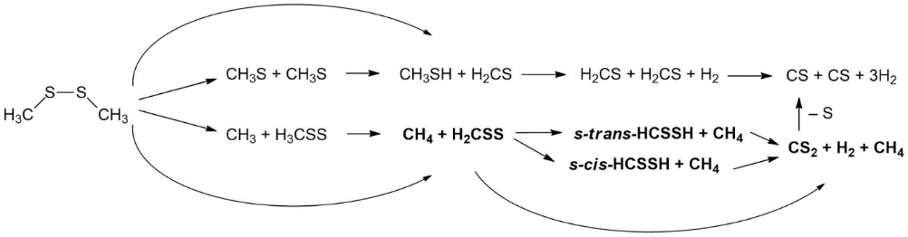Рис. 1. Общая предварительная схема последовательных радиационно-индуцированных превращений молекул диметилдисульфида в условиях матричной изоляции. Новые (ранее неизвестные) пути реакций выделены жирным шрифтом

*Работа выполнена при поддержке Российского научного фонда (проект № 22-23-00704). Авторы признательны И.В. Тюльпиной и Е.С. Ширяевой за экспериментальную помощь. Авторы выражают благодарность Межведомственному суперкомпьютерному центру Российской академии наук (МСЦ РАН) за предоставленные вычислительные ресурсы.*

**Литература**

1. Lomans B. P. et al. Microbial cycling of volatile organic sulfur compounds // Cell. Mol. Life Sci. 2002. Vol. 59. P. 575-588.

2. Shchus I. V., Tyurin D. A., Feldman V. I. Radiation-induced transformations of isolated dimethyl disulphide molecules in solid argon // Radiat. Phys. Chem. 2024. Vol. 215. P. 111340.